Anschlusswinkel-Set für UA 50/40/2 mm Set für 1 Tür mit 4 Anschlagwinkeln, inkl. 4 Flachkopfschrauben M8x20mm

Danogips

Eigenschaften

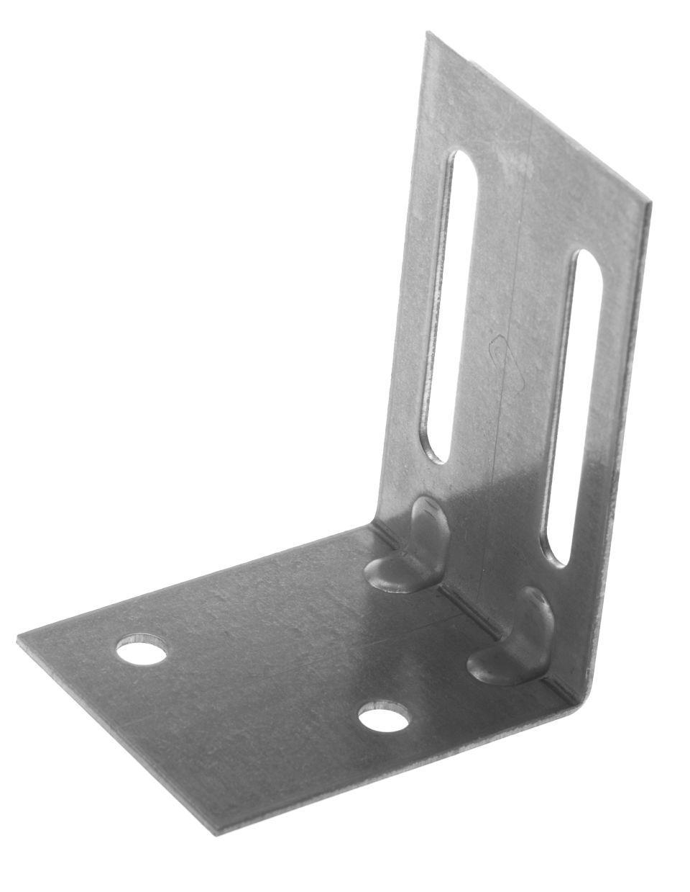

GTIN:

4019063658536

HAN:

00715279

Breite (mm)

40,00

Höhe (mm)

54,00

Länge (mm)

78,00